РЕСПУБЛИКА ДАГЕСТАН

МО «АКУШИНСКИЙ РАЙОН»

МКОУ «ЧИНИМАХИНСКАЯ ООШ»
368286 с. Чини https://chinim.dagestanschool.ru/ ИНН 0502005387

^{«17» декабря 2020 г.}

Отчёт
о проделанной работе по профилактике безнадзорности и правонарушений несовершеннолетних

Одной из самых актуальных и социально значимых задач, стоящих перед нами сегодня, безусловно, является поиск путей снижения роста преступности среди несовершеннолетних и повышение эффективности их профилактики.
В рамках реализации этой задачи в школе проводится следующая комплексная работа:
На 2020-2021 учебный год составлен план работы по выполнению ФЗ № 120.
В школе ведется ежедневный контроль посещаемости и успеваемости учащихся, состоящих на внутри школьном учете. Ежемесячно составляется отчет об учащихся, не приступивших к обучению и систематически пропускающих занятия.
1) 1-11.12.2020г. в 5-9 классах прошли классные часы, беседы, круглые столы посвященные антикоррупционным вопросам. Цель проведения мероприятий заключается в том, чтобы учащиеся усвоили понятие коррупция, поняли, чем она опасно для общества, чем каждый может помощь в борьбе с ней. Мероприятия проходили с учетом возрастных особенностей, с элементами дискуссии, в которых учащиеся высказывали свои версии искоренения коррупционных явлений в обществе.
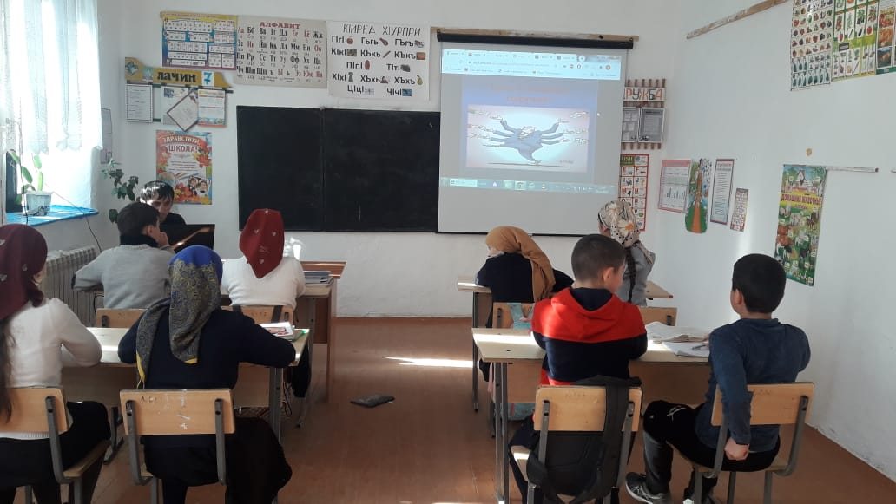
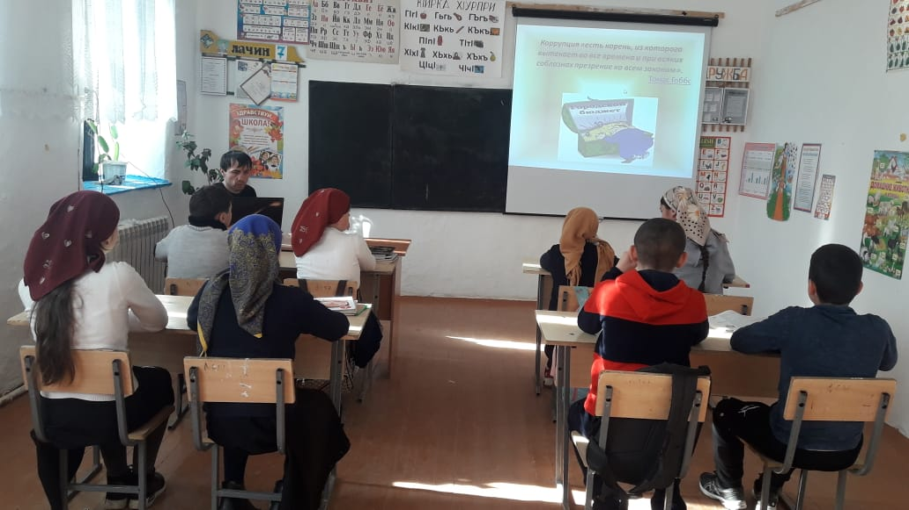
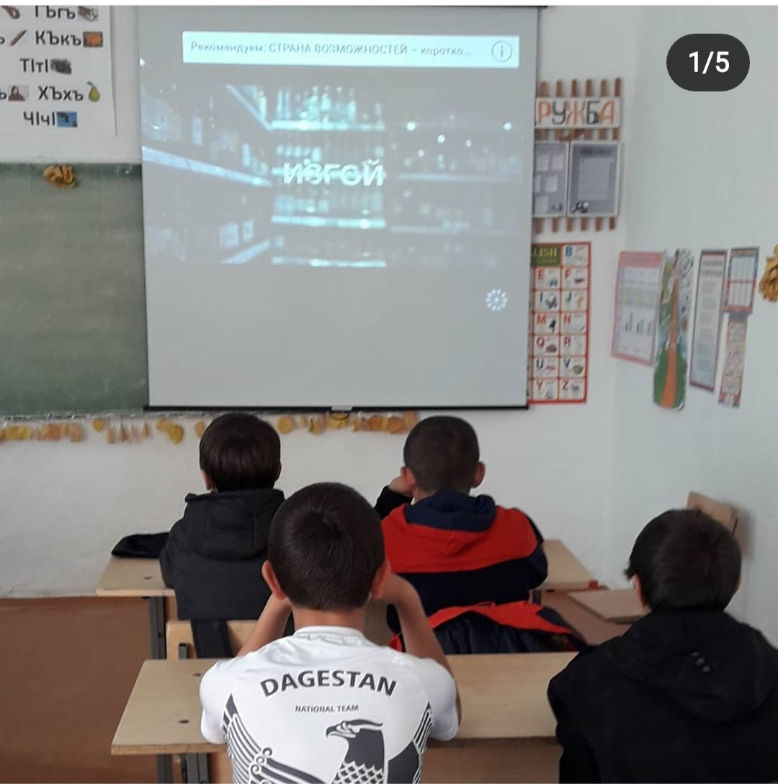
2) В рамках антинаркотических акций в школе прошла акция "Горькие плоды сладкой жизни". Ученики 8 и 9 просмотрели короткометражный фильм "Изгой" с дальнейшим его обсуждением.
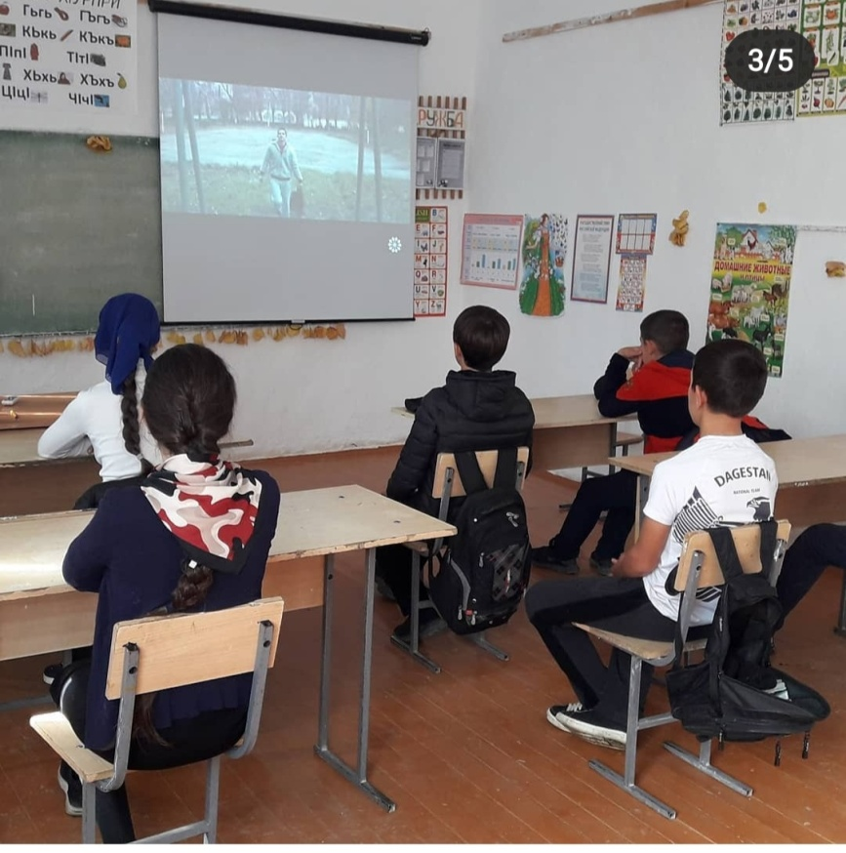
Так же были обновлены списки трудных подростков постановленных на внутри школьный учет. Выявлены неблагополучные, неполные, малообеспеченные семьи. Были проведены беседы с родителями учащихся, склонных к правонарушениям. Проводилась индивидуальная работа с трудными подростками. Трудные подростки вовлечены в кружки и спортивные секции. На совещаниях классных руководителей ставился вопрос о ранней профилактике детской преступности.

Директор школы: Магомедова С.М.

